Datos del estudiante
Nombre y apellidos Nombre y apellidos del estudiante

Actividad 1 (Exclusivamente Grupal).
Desarrollo front-end: SPA con React

La composición del grupo debe quedar registrada en la sección de equipos de esta actividad. Dicha sección será visible unos días antes de la entrega de la actividad. No registrar el grupo podría conllevar la no evaluación de la actividad.

Enunciado general (aplica a las tres actividades)

Las tres actividades que se llevarán a cabo en la asignatura Desarrollo Web: Full Stack tienen como objetivo:

- Desarrollar un front-end (SPA) haciendo uso de HTML5, CSS3, JavaScript y React, incluyendo en el último caso el uso de los hooks más prominentes de la librería, así como el desarrollo de custom hooks. Se utilizará la última versión disponible con soporte de React.
- Desarrollar un back-end con una arquitectura orientada a microservicios, donde cada uno expondrá una API RESTful por medio de Java y Spring, integrando comunicación asíncrona basada en eventos y utilizando también el protocolo WebSocket. Además, se hará uso de Elasticsearch como motor de búsqueda para operaciones consultivas de alto coste y se integrará la aplicación con servicios de mensajería externa SMTP (Gmail) y API de IA (Gemini). La autenticación se llevará a cabo mediante token opaco (phantom token pattern) usando también tokens JWT.
- Integrar ambas partes y desplegar el front-end y back-end tanto de forma local como pública. Las plataformas recomendadas para el despliegue público son Vercel y Railway, pero la elección final es libre.

Esta actividad está encuadrada en el proyecto transversal del máster, Relatos de papel, y la arquitectura de la aplicación final, tras haber realizado las tres actividades, será la siguiente:

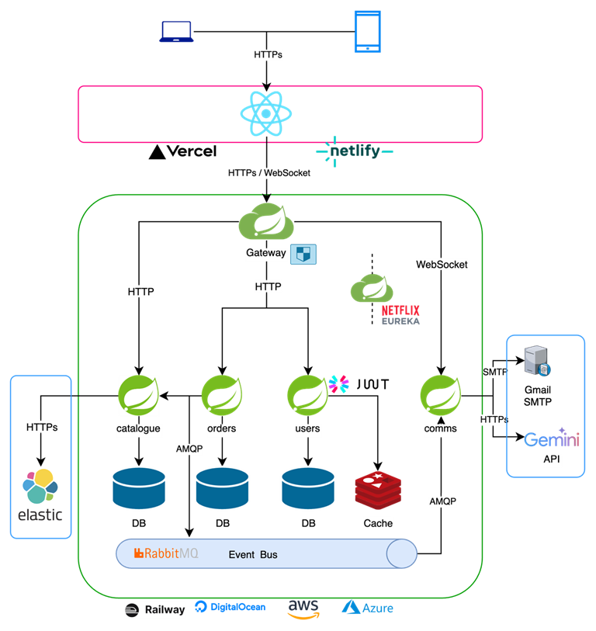
Figura 1. Arquitectura de la aplicación web Relatos de papel. Fuente: elaboración propia.

Enunciado específico de esta actividad

Esta primera actividad consiste en la realización del front-end de la aplicación web que se construirá tomando como base el proyecto transversal del máster. Por ello, esta actividad permite poner en práctica lo estudiado:

- Creación de páginas con HTML5.
- Manejo de JavaScript (ECMAScript V6).
- Uso de la librería React:
  - Orientación a componentes.
  - Hooks principales: useState, useEffect, useContext.
  - React Router (versión usada en las clases).
  - Despliegue en Vercel

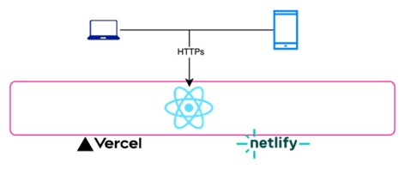
Figura 2. Parte de la arquitectura final que se elaborará en esta actividad. Fuente: elaboración propia.

Uso de inteligencia artificial

El uso de inteligencia artificial (IA) en esta actividad es obligatorio. Para ello, se podrá utilizar un asistente de IA generativa (recomendado ChatGPT) o el modo agente de GitHub Copilot PRO (gratis para estudiantes de UNIR, recomendado algún modelo de Claude) para las siguientes tareas:

- Estilizado de la aplicación. Esto es, todo el código CSS para conseguir que la aplicación tenga una línea visual coherente y atractiva.
- Generación de datos de prueba. Para simular llamadas a un back-end se usarán ficheros con código JS, pero no debe generarse a mano toda la información. Se usará IA para implementar extensos archivos con datos de prueba simulados, por ejemplo, para el catálogo de productos disponibles.

En la vídeo-memoria de la actividad que deberá entregarse se detallará el uso de la IA que se ha hecho, mostrando prompts y resultados obtenidos. Con base en lo observado, se deberá indicar:

- Porcentaje aproximado de respuestas correctas o parcialmente correctas.
- Porcentaje aproximado de respuestas incorrectas.
- Número de líneas de código (aproximadas) generadas usando IA.
- Estimación del tiempo ahorrado en el proceso de codificación usando IA.

 |  | 

Pautas de elaboración

Esta actividad abarca la creación del front-end de una aplicación web haciendo uso de los lenguajes estudiado: HTML, CSS y JavaScript. Además, haremos uso de la librería React.

El front-end desarrollado deberá hacer uso de los principales conceptos que se han estudiado:

- Uso de la librería React para construir un frontal que utilice componentes funcionales (mínimo diez) y que haga uso de de JSX (por ende, HTML).
- Uso de useState, useEffect y useContext.
- Implementación de un custom hook a elección.
- Uso de React Router para implementar diferentes rutas en la aplicación (mínimo cuatro).

La temática de la aplicación girará obligatoriamente en torno al proyecto transversal del máster. Así pues, la funcionalidad mínima necesaria que se debe cubrir es la siguiente:

- Vista de acceso: muestra una landing.
- Vista de inicio de sesión: muestra un sencillo formulario para iniciar sesión en la aplicación. No se contempla una vista de registro; asumiremos que los usuarios ya existen, para reducir el alcance de la implementación del front-end y del back-end. Cuando se inicia sesión correctamente, se redirige a la vista de perfil.
- Vista de página principal: muestra una página principal donde se puedan encontrar algunos de los libros que se venden en la aplicación web. Se dispondrá de una barra de búsqueda en la parte superior que permitirá en el futuro buscar por cualquier término asociado a un libro (autor, código de libro, título de libro, entre otros). A los efectos de esta actividad, únicamente filtrará por título de libro. Al hacer clic en uno de los libros que aparezcan en la pantalla, se redirigirá a la vista de libro.
- Vista de libro: muestra los detalles de un libro en concreto y permite añadirlo al carrito. Importante: solo se puede añadir un libro al carrito desde esta vista y no desde la vista de página principal.
- Carrito: será visible (ya sea en todo momento en una parte de la pantalla o mediante una animación desplegable) tanto en la vista de la página principal como en la de libro, es donde estarán todos aquellos libros que el usuario haya decidido comprar. Este podrá eliminar libros del carrito o proceder al checkout.
- Vista de checkout: esta vista es protegida, solo se puede acceder a ella si el usuario está autenticado. El usuario verá un resumen de los libros que va a comprar y, si está conforme, podrá proceder al pago. A los efectos de esta actividad, el pago satisfactorio consiste en mostrar una alerta (window.alert) de que el pedido se ha realizado, vaciar el carrito y redirigir a la vista de la página principal (en este orden).
- Vista de perfil: esta vista es protegida, solo se puede acceder a ella si el usuario está autenticado. Se tiene acceso a los datos del perfil del usuario, así como a una lista con los últimos cinco pedidos realizados.

Dado que no trabajaremos con ninguna base de datos ni con back-end en esta actividad, para poder mostrar datos en las pantallas utilizaremos datos de prueba (mocks).

En este punto, no es necesario que el frontal realice peticiones por HTTP para obtener datos del back-end. Si lo deseas, puedes usar API de datos estáticos de prueba (públicos en Internet).

Extensión y formato

La entrega consistirá un único archivo comprimido (usando 7Zip) con los siguientes archivos:

- Vídeo-memoria obligatoria en formato MP4 de la actividad. La vídeo-memoria es una grabación donde explicarás con detalle el software que has desarrollado. Si estás muy orgulloso de tu trabajo, ¡podrías incluso publicar este vídeo de forma pública como parte de tu porfolio!
- Archivo TXT con la URL del proyecto desplegado en Vercel u otro.
- Proyecto con el código de la aplicación sin node_modules.

En esta ocasión, la vídeo-memoria tendrá una duración máxima de 20 minutos y deberá tener en cuenta los siguientes aspectos de tu actividad:

- Componentes de React: se listarán y explicarán brevemente todos los que forman parte de la solución desarrollada. Hablarás aquí también del enrutador que has utilizado.
- Hooks utilizados: se listarán todos los que hayas usado en la solución desarrollada y en qué componentes. Además, se incluirán aquí los hooks personalizados que se hayan creado, indicando por qué son necesarios y el valor que aportan a la solución.
- Vistas: mostrarás cómo el proyecto puede arrancarse de forma local. Una vez desplegado en local, se mostrarán las diferentes vistas del front-end desarrollado, junto con una descripción breve de su contenido que haga énfasis en los estilos CSS que se utilizaron (los más destacables, no es necesario hablar de todo el código CSS).
- Despliegue: se mostrará el proyecto desplegado en Vercel correctamente.

Sobre el envío de video memorias a través del Aula Virtual
El tamaño máximo de un archivo adjuntado a través del Aula Virtual es de 50 MB. Este límite no será modificado bajo ninguna circunstancia. Una vez grabada la video memoria (puedes usar una reunión de Microsoft Teams para grabarla), súbela al OneDrive corporativo (usando tu cuenta institucional @comunidadunir) y compártela con todo el mundo de forma pública. Es fácil ver si el enlace es público usándolo en una ventana con navegación privada donde no se haya iniciado sesión en la cuenta de UNIR corporativa.
No es válido usar Google Drive, YouTube, MEGA o cualquier otro medio para adjuntar el vídeo que no sea OneDrive corporativo.
Esto solo aplica para la video memoria; el resto de archivos de la actividad se entregarán de forma normal a través del propio envío del Aula Virtual.

Criterios de evaluación

 | Descripción | Puntuación máxima (puntos) | Peso %
Criterio 1 | Implementación de componentes funcionales en React (mínimo diez) haciendo uso de JSX. | 0,5 | 5 %
Criterio 2 | Uso de los hooks principales de React: useState, useEffect, useContext. | 0,5 | 5 %
Criterio 3 | Implementación de un custom hook que sea utilizado en algún componente funcional. | 1 | 10 %
Criterio 4 | Uso correcto de React Router para crear diferentes rutas dentro de la aplicación. | 1 | 10 %
Criterio 5 | Implementación y funcionamiento correcto de las vistas necesarias para cubrir la funcionalidad mínima de la aplicación. | 4,5 | 45 %
Criterio 6 | Uso de IA aplicado al desarrollo de software. | 1 | 10 %
Criterio 7 | Despliegue en Vercel | 0,5 | 5 %
Criterio 8 | Elaboración de la vídeo-memoria obligatoria según las especificaciones, ajustándose a la duración aproximada y cubriendo los aspectos solicitados. | 1 | 10 %
Total |  | 10 | 100 %

